ÅrböleNytt 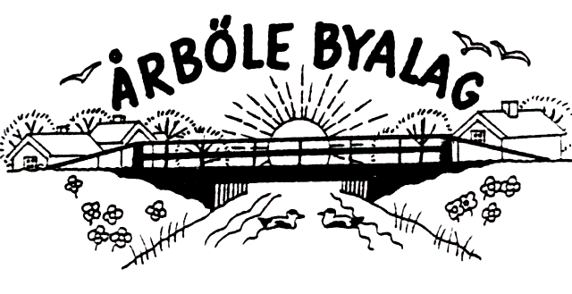

Info-blad till alla boende i Årböle Rote/och andra intresserade oktober 2010
________________________________________________________________

KALLELSE
till höstens öppna byastämma i Åhrmans Brygghus
söndagen den 10 oktober kl. 10

Dagordning:
- Mötets öppnande
- Fastställande av dagordning
- Val av ordförande för mötet
- Anmälan av styrelsens val av sekreterare
- Val av två justeringsmän
- Information om Byalagets utförda aktiviteter
- Diskussion och idéer om kommande aktiviteter för att främja utvecklingen och gemenskapen i Årböle rote.
8. Övriga ärenden
9. Byastämmans avslutande

Efter stämman bjuder föreningen på kaffe och saft med dopp

VÄL MÖTT!
Medlemsavgiften är 150 kr för familj och 100 kr för enskild medlem. Betala gärna till bankgiro, men det går också bra att betala direkt till kassören.

Besök gärna Byalagets hemsida
www.arbole.se
ÅRBÖLE BYALAG
ordf. Sverker Sjöqvist
tel. 0294-340 10
sekr. Anneli Olarsbo
kassör: Bo Sundberg
Handelsbanken bg.nr: 5006-2397

Ordföranden har ordet.

Senaste nytt
Midsommar firades traditionsenligt hos Per-Gunnar och Annika. Ett tjugotal personer, gammal som ung, klädde midsommarstången och därefter vidtogs dans runt densamma till musik framförd av Kurt för att sedan avslutas med en långdans på ladugårdsbacken.

Årensningen gick i år av stapeln den 24:e juli. 17 personer kunde räknas in som deltagare. På kvällen hölls Årensningsfest och till Årets Näck utsågs Per-Gunnar Wahlgren för en mycket väl genomförd vassbekämpning. Kransbeprydd och med traditionsenlig badklädsel tog P-G ”Näckendoppet” vid mörkrets inbrott.

Vi deltog i På Tur i Hållnäs den 7 juli med loppis vid åkanten, bakning i bagarstugan samt visning av varggården.

Onsdagsträffarna vid Bönhuset har som vanligt genomförts under sommaren med varierande antal deltagare.

Slutligen vill jag beklaga att vår granne och medlem Olle Jansson hastigt har gått ut ur tiden endast 52 år gammal. Vårt deltagande i sorgen går till Olles livskamrat Annika.
Sverker Sjöqvist
Lite Rotehistoria
Stenmo, forts. från föreg. ÅrböleNytt.

Mats Mårtensson, son till Mårten Larsson, finns antecknad i mantalslängden från 1654, då med två vuxna personer och en piga. Under åren 1665-1674 antecknas fyra vuxna personer, två kan vara vuxna skattepliktiga barn. Troligen är det inte samma barn hela tiden, de avlöser varandra alltefter som de äldre flyttar ut. En eller två pigor och i början någon dräng finns i hushållet.
Även Mats arbetar som kolkörare. 1653 betalar Mats sin skatt helt i kol, 9 läster, varav 5 för den ”årliga räntan”. År 1657 betalar han skatt även för gården Kuggböle, ¼ mantal.
I ett tingsprotokoll 1659-60 för Lövsta Tingslag, kommer ett tvistemål om en mosse upp ett par gånger. Tvisten utfaller till Mats nackdel.
Enligt kyrkoräkenskaperna för Hållnäs socken har Mats betalat 5 daler till kyrkans klockköp.

Om Anders Matsson, son till Mats Mårtensson finns inte så mycket material bevarat. Han arbetar liksom sin far som kolarbonde och körare.
Av kyrkoräkenskaperna framgår att Anders gifter sig 1647. Han betalar då ”kronpenningar” 3 daler. Paret får flera barn. Hans hustru är antecknad som ”kyrkogångshustru” 5 gånger mellan åren 1667-1678. Tre av barnen har dött och Anders betalar testamente till kyrkan för dem. 1680 dör hustrun och han betalar 5 daler i testamente.
Samma år gifter han om sig, även denna gång betalar han ”kronpenningar” med 3 daler. I det nya äktenskapet föds åtminstone ett barn till, men ännu ett av de äldre barnen dör.
I slutet av 1670-talet drabbas Anders av ekonomiska problem och Emanuel de Geer löser in gården för en skuld på 450daler och 3½ öre kopparmynt. Forts.

